Diagrammes UML des principes SOLID

SOMMAIRE

I. SRP – Single Responsability Principle 2
I.1. Avant Refactoring – Violation du SRP 2
I.2. Après Refactoring – Respect du SRP 2
II. OCP – Open/Closed Principle 3
II.1. Avant Refactoring- Violation du OCP 3
II.2. Après Refactoring – Respect du OCP 4
III. LSP- Liskov Substitution Principle 4
III.1. Avant Refactoring- Violation du LSP 4
III.2. Après Refactoring- Respect du LSP 5
IV. ISP- Interface Segregation Principle 5
IV.1. Avant Refactoring- Violation du ISP 5
IV.2. Après Refactoring- Respect du ISP 6
V. DIP- Dependency Inversion Principle 6
V.1. Avant Refactoring- Violation du DIP 6
V.2. Après Refactoring- Respect du DIP 7
VI. Synthèse des Principes SOLID 8

SRP – Single Responsability Principle

I.1. Avant Refactoring – Violation du SRP

Problème
La classe Book a 4 responsabilités différentes, violant le principe SRP :
— Gestion des données : propriétés du livre
— Présentation : printToScreen ()
— Persistance : saveToDatabase ()
— Logique métier : emprunter ()

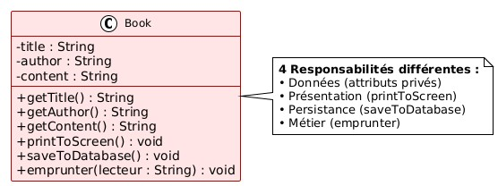

I.2. Après Refactoring – Respect du SRP

Solution
Séparation en 4 classes avec une responsabilité unique chacune :
— BookSRP : Données uniquement
— BookPrinter : Présentation (écran, HTML, PDF)
— BookSaver : Persistance (BD, fichier, cloud)
— BookBusinessLogic : Operations métier (emprunter, retourner, réserver)

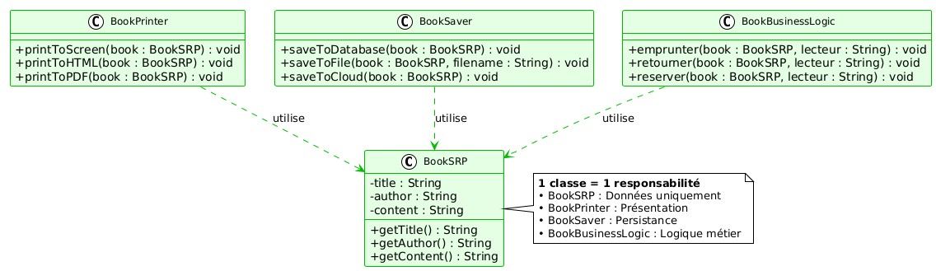

OCP – Open/Closed Principle

II.1. Avant Refactoring- Violation du OCP

Problème
Pour ajouter une nouvelle forme (ex : Triangle), il faut modifier la classe AreaCalculator (pas fermé à la modification).

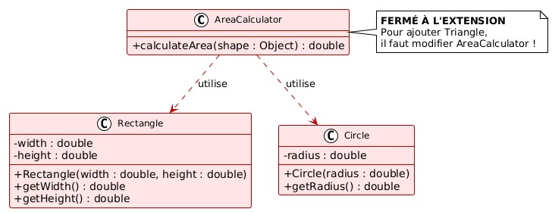

II.2. Après Refactoring – Respect du OCP

Solution
Utilisation du polymorphisme : nouvelles formes ajoutées sans modifier le code existant. Les classes sont ouvertes à l’extension (héritage) mais fermées à la modification.
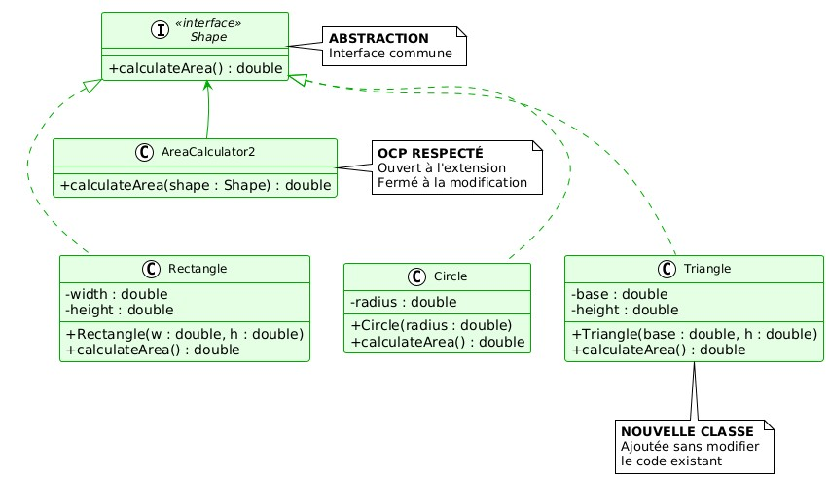

LSP- Liskov Substitution Principle

III.1. Avant Refactoring- Violation du LSP

Problème
Square hérite de Rectangle mais viole le contrat de Rectangle. Pas substituable sans risques.
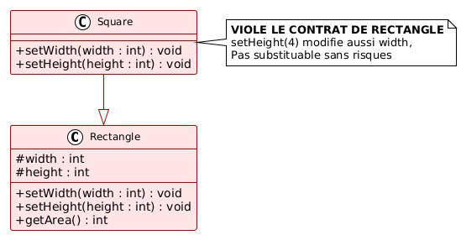

III.2. Après Refactoring- Respect du LSP

Solution
Rectangle et Square implémentent séparément l’interface Shape. Les objets sont substituables via l’interface sans violer de contrat.

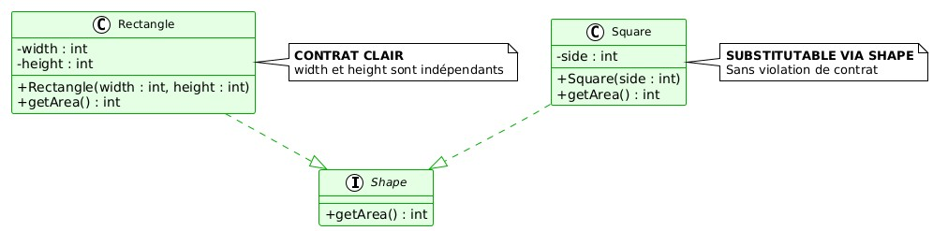

ISP- Interface Segregation Principle

IV.1. Avant Refactoring- Violation du ISP
Solution
Interface Worker trop large : force RobotWorker à implémenter eat(), une méthode inutile pour lui.

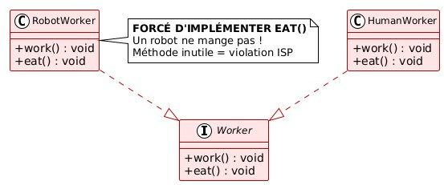

IV.2. Après Refactoring- Respect du ISP

Solution
Interfaces séparées et ciblées : chaque classe implémente uniquement les interfaces dont elle a besoin. Pas de dépendances inutiles à des méthodes non pertinentes.
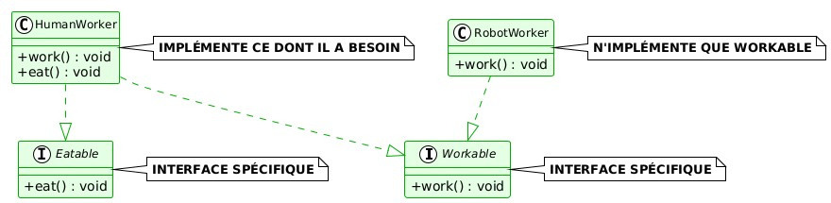

DIP- Dependency Inversion Principle

V.1. Avant Refactoring- Violation du DIP

Problème
OrderProcessor (module haut niveau) d´dépend directement de MySQLDatabase (module bas niveau, implémentation concrète). Cette d´dépendance rend le code rigide.

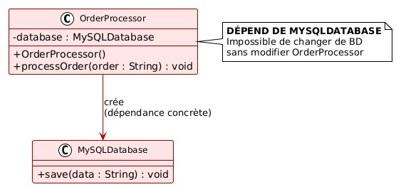

V.2. Après Refactoring- Respect du DIP
Solution
Inversion de dépendance : les deux modules (haut et bas niveau) dépendent de l’abstraction Database. Injection de d´dépendance via le constructeur.

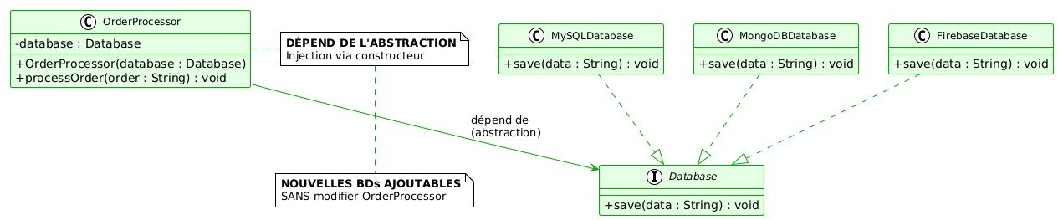

Synthèse des Principes SOLID

Résume des principes
S - Single Responsibility Principle (SRP)
- Une classe = une responsabilité = une raison de changer.
- Séparation des préoccupations (données, présentation, persistance, métier).
O - Open/Closed Principle (OCP)
- Ouvert à l’extension, fermé à la modification.
- Utilisation du polymorphisme et des abstractions.
- Nouvelles fonctionnalités sans modifier le code existant.
L - Liskov Substitution Principle (LSP)
- Les sous-types doivent être substituables à leur type de base.
- Respect du contrat de la classe parente.
- Éviter les hiérarchies contre-intuitives.
I - Interface Segregation Principle (ISP)
- Préférer plusieurs interfaces spécifiques à une interface générale.
- Ne pas forcer l’implémentation de méthodes inutilisées.
- Les clients ne dépendent que des méthodes qu'ils utilisent.
D - Dependency Inversion Principle (DIP)
- Dépendre des abstractions, pas des implémentations.
- Les modules de haut et bas niveau dépendent d'abstractions.
- L'injection de dépendances facilite la testabilité et la flexibilité.

